《学习活动的有效设计与实施策略》
焦溪小学科学组第七次教学研讨活动
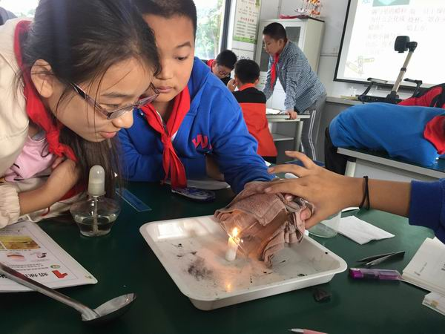
为进一步深化小学科学课程改革，提高焦溪小学科学教学质量，2019年10月15日，焦溪小学举行了科学组第七次教学研讨活动，主要围绕《学习活动的有效设计与实施策略》的研究主题进行研究，黄海龙老师执教了六年级科学《蜡烛的变化》一课。黄老师导入时采用了魔术表演的形式，展示了化学变化的神奇，让学生们感受到神奇的同时产生质疑，激发了学生们进行学习的主动性。在结构的合理上，黄老师作了一个简单的调整，把重点放在实验现象的交流上，而对第一层实验活动的前期指导用了一个比较直观的方法，高效的完成了对实验工具组装和正确的使用、实验过程、注意事项等等内容的指导。课堂上黄老师恰当的组织教学活动，及时有效的发挥教师指导。 实验工具发放，工具的正确使用，实验步骤，实验注意事项，实验报告单的填写，实验现象的分析都不忽略。科学教育不可能以系统的知识学习与方法训练为主，只能根据小学生的经验，在他们熟悉的周围生活中选取有关的内容，让他们看一看、做一做、玩一玩、想一想，从中学到知识，培养兴趣，练习方法，为后继的科学学习打好基础。

